部署JumpServer堡垒机
19:30开始
学习目标：
掌握JumpSever堡垒机从零到一部署
掌握JumpServer纳管linux和网络设备的方法
掌握JumpServer的权限管理及高危命令过滤
掌握通过sftp和tftp实现文件传输的方法
软件链接
https://pan.baidu.com/s/1H4xg7Eakg3aArIObBkXrYg 提取码: 8kc8

JumpServer简介

Jmpserver功能
JumpServer 是广受欢迎的开源堡垒机，是符合 4A 规范的专业运维安全审计系统。JumpServer 帮助企业以更安全的方式管控和登录所有类型的资产，实现事前授权、事中监察、事后审计，满足等保合规要求。

基础系统环境配置
全新安装的linux系统，可以是任何常见发行版，包括红帽系（centos/rocky），debian系（ubuntu/debian），信创系（麒麟/欧拉），配置好ip地址
本文档以rocky 10.1为例，2026年2月最新版

我有个全新的系统
你们会不会安装一个全新的Linux系统。
会 1
不会 2

配置ip地址的方法
ip addr查到网卡名称，这里是ens160
nmcli connect mod ens160 ipv4.address 10.1.1.202/24
nmcli connect mod ens160 ipv4.gateway 10.1.1.1
nmcli connect mod ens160 ipv4.dns 223.5.5.5
nmcli connect mod ens160 ipv4.method manual
nmcli connect up ens160

关闭防火墙和selinux
立即关闭，但是，重启系统后会自动打开
systemctl stop firewalld
setenforce 0
立即关闭后永久关闭
systemctl disable firewalld
sed -i 's/enforcing/disabled/g' /etc/selinux/config

安装基础软件

安装基础软件
yum install vim tar net-tools wget curl gettext iptables -y
vim是文本编辑器
tar是压缩解压工具
net-tools是网络管理工具，可以不装
wget是下载工具
curl是命令访问web页面内容的工具
gettext是自动适配客户端语言的工具
iptables是软件防火墙管理工具

刚才，我们把全新的Linux系统装好了
给服务器按需配好了ip地址，能通
给服务器装好了常用的基础软件

堡垒机的运行环境，就ok了

上传JumpServer安装包
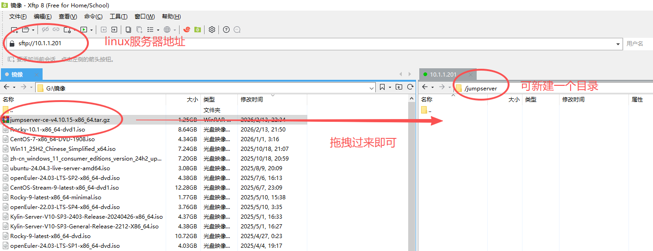
使用xftp或winscp等工具，把安装包传进linux服务器

JumpServer安装

解压软件包
cd /jumpserver 进入刚才创建的目录
tar -xf jumpserver-ce-v4.10.15-x86_64.tar.gz 解压
ls -lh 查看解压后的目录

安装JumpServer
这里用官方安装脚本即可
cd jumpserver-ce-v4.10.15-x86_64 进入解压目录
ll jmsctl.sh 确保脚本有可执行权限（x）
-rwxr-xr-x 1 root root 6088 1月22日 17:47 jmsctl.sh 这里是回显
./jmsctl.sh install 执行安装脚本
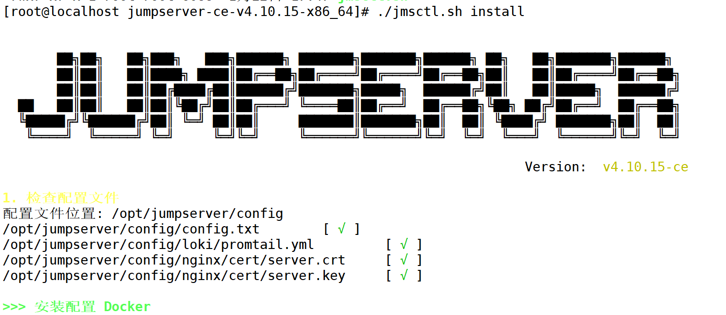

脚本互动配置
配置持久化目录
是否需要自订持久化储存的路径？不自订将使用默认目录 /data/jumpserver? [y/N]: n
完成

3. 配置数据库
是否使用外部 PostgreSQL? [y/N]: n
完成

4. 配置 Redis
请输入 Redis 模式 [redis/sentinel] (default: redis):
是否使用外部 Redis? [y/N]: n
完成

5. 配置外部访问
是否需要配置 JumpServer 对外访问端口? [y/N]: n
完成

7. Configure Others
Please enter language [zh/en/ja/es/ko/ru/vi] (default: zh): 回车
Please enter timezone [default: Asia/Shanghai] : 回车
完成
这里互动如果打错了，需要按ctrl+回退，可以删除重写

单机部署，很简单

登录JumpServer控制台

启动JumpServer
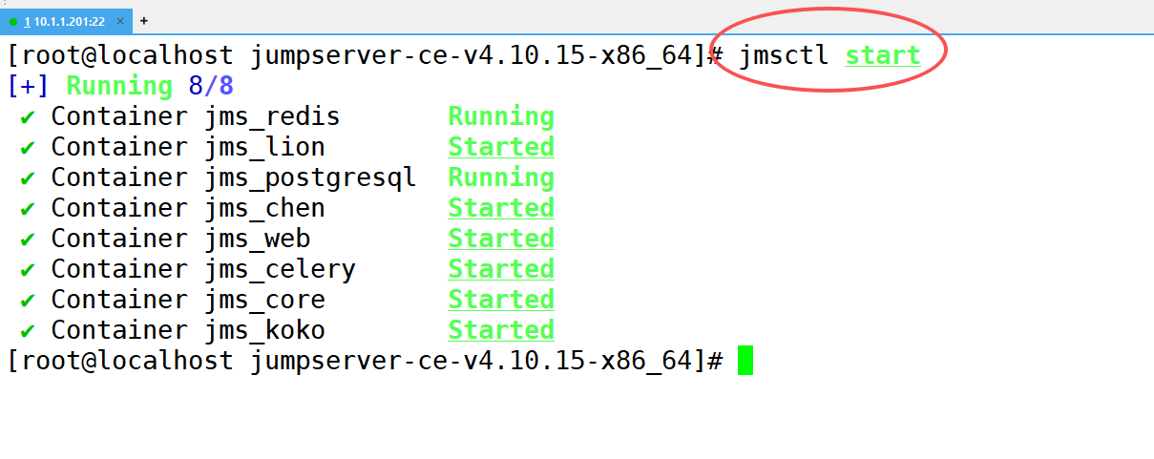
http://10.1.1.201:80
默认用户: admin 默认密码: ChangeMe，第一次登陆需要改密码
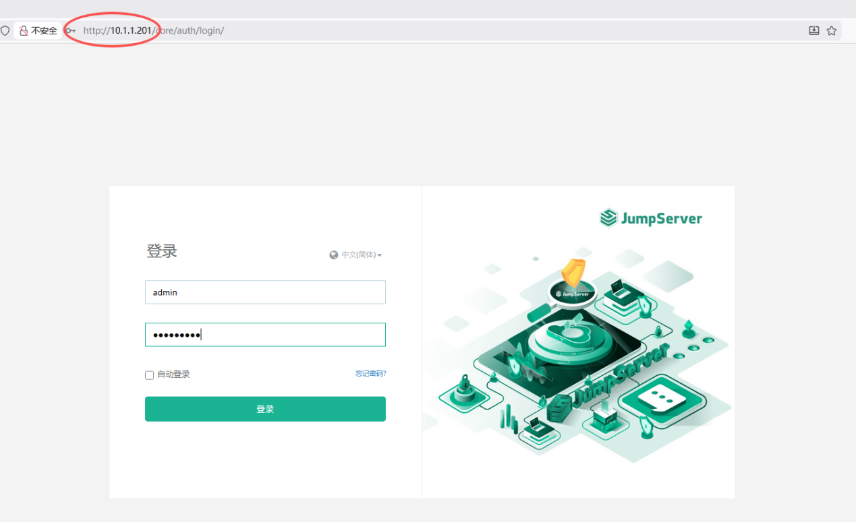

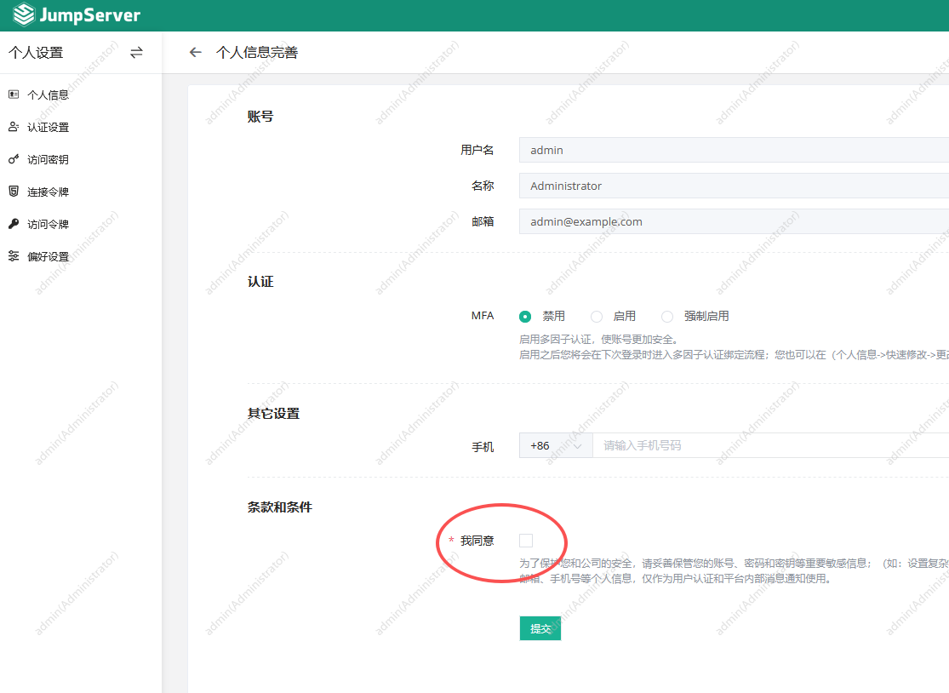

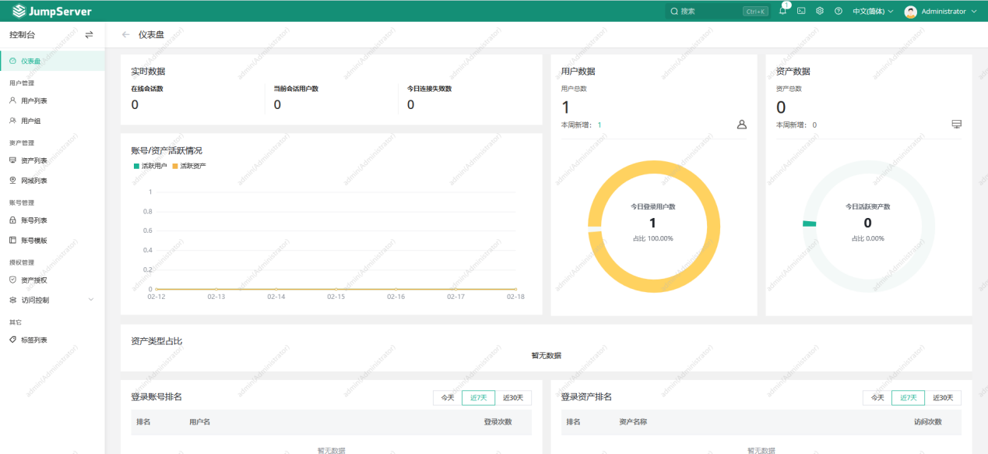
至此，JumpServer安装完成

添加资产

配置资产管理
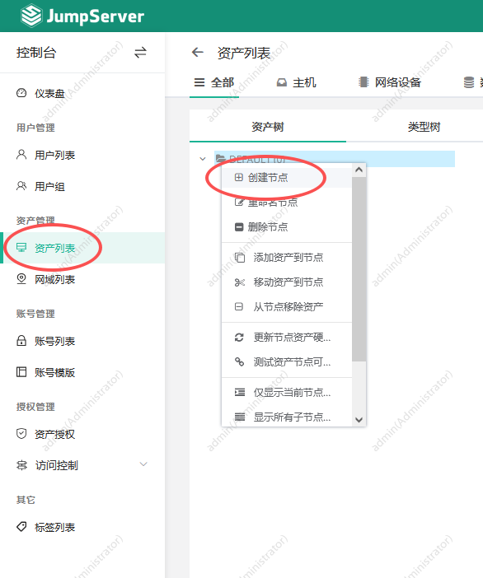

纳管linux服务器
选择平台linux，填写ip地址，端口，管理账号，密码
这里纳管机器为欧拉系统，装系统时开启了ssh
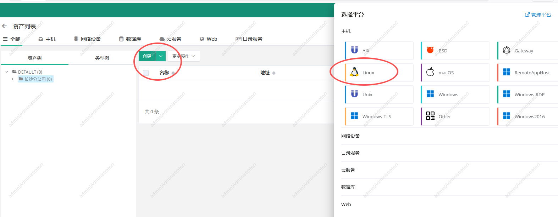
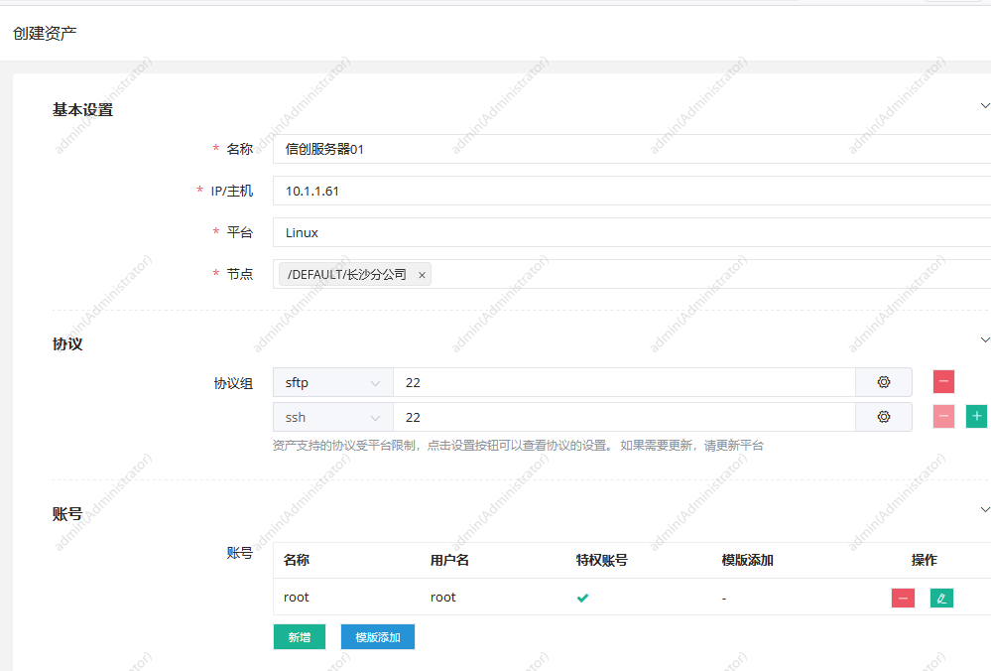

纳管网络设备
以华为ce12800为例，交换机开启ssh
sy im 进入系统视图，并且配置立即生效
int vlanif 1 配置管理接口和地址
ip add 10.1.1.62 24
stelnet server en 开启ssh
user-interface vty 0 4 开启5个远程管理连接
protocol in ssh 支持远程连接协议ssh
au aaa 认证方式是3a
quit
aaa 进入3a配置，增加管理员
local baigeadmin password回车设置密码
local baigeadmin service-type ssh 设置管理员服务和权限
local baigeadmin level 3
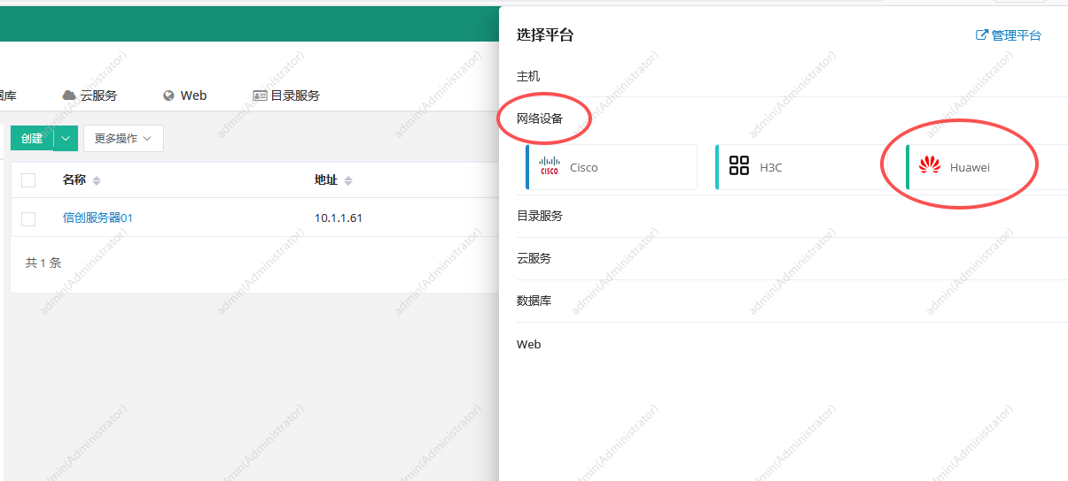
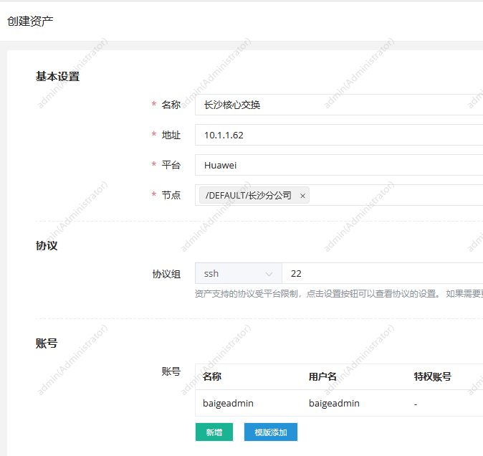

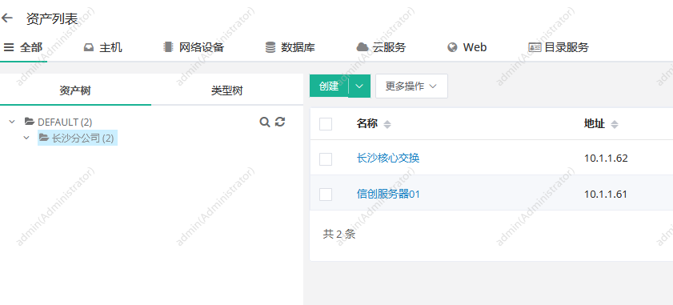

增加用户及授权

增加用户
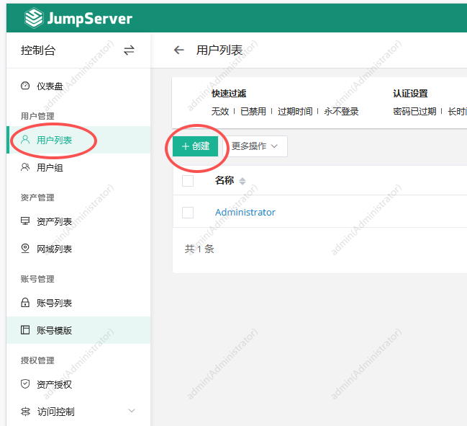
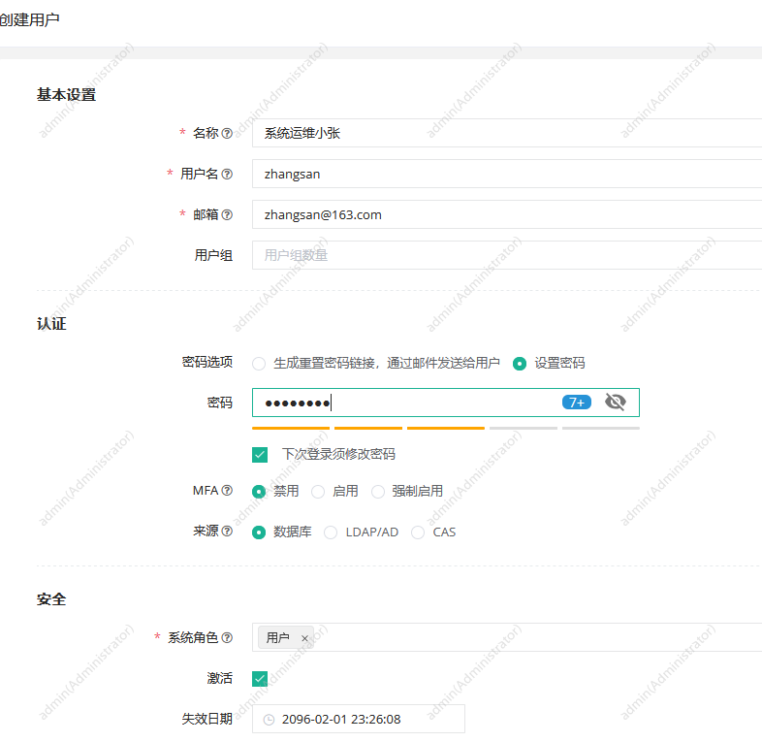

配置资产授权
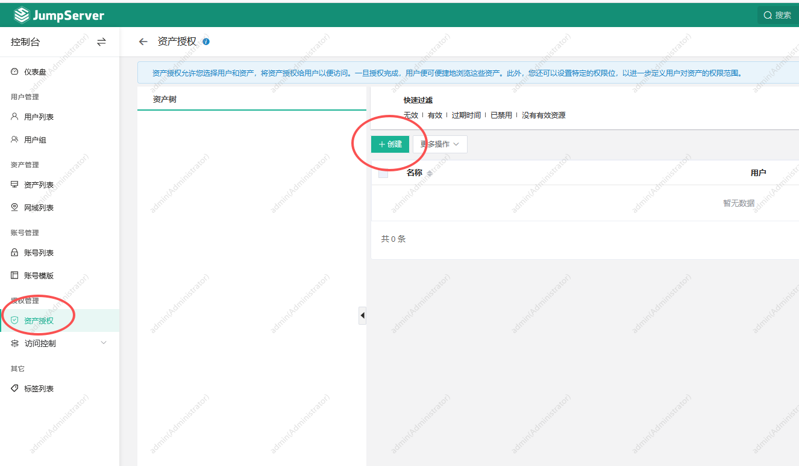
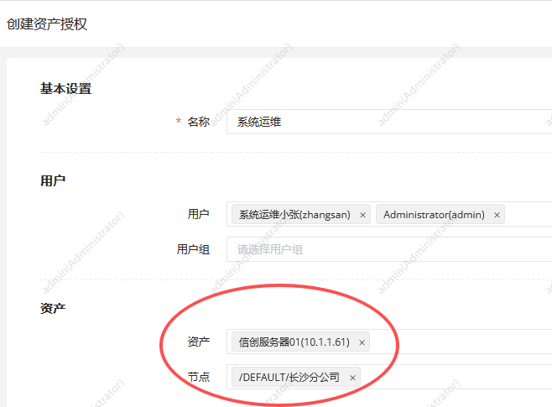

提升安全性

修改默认ssh端口
Linux服务器配置（重启sshd服务生效）
sed -i '/^#Port /s/.*/Port 3222/' /etc/ssh/sshd_config

sed操作说明
1. 基础命令：sed
sed 是 Linux 里的 “流编辑器”，专门用来批量处理文本内容（比如查找、替换、删除行），是修改配置文件的常用工具。
2. 关键参数：-i
-i 表示 直接修改文件内容（in-place），如果不加这个参数，sed 只会把修改后的内容输出到屏幕，不会真正改文件。
新手提示：修改重要配置文件前，建议先备份，比如 cp /etc/ssh/sshd_config /etc/ssh/sshd_config.bak。
3. 核心匹配与替换规则：/^#Port /s/.*/Port 3222/
这是整个命令的核心，我们再拆成 3 段：
/^#Port /：匹配规则
^：表示 “行的开头”（锚定行首）；
#Port ：匹配以 #Port 开头的行（注意 Port 后面有个空格）；
整体意思：只找配置文件中 “以 #Port 开头的那一行”（也就是默认注释掉的 SSH 端口行）。
s：替换操作符，表示 “执行替换”。
/.*/Port 3222/：替换内容
.*：正则表达式，代表 “匹配这一行的所有内容”；
Port 3222：要替换成的新内容；
整体意思：把刚才匹配到的那一行（比如 #Port 22）的全部内容，替换成 Port 3222。
4. 目标文件：/etc/ssh/sshd_config
这是 SSH 服务的核心配置文件，修改这里的 Port 配置才能改变 SSH 监听端口。

限制管理员地址
echo "AllowUsers *@10.1.1.201" >> /etc/ssh/sshd_config
（重启sshd服务生效）

过滤高危命令
热梗

玩笑
rm 删除 -rf强制删除 /*全盘文件

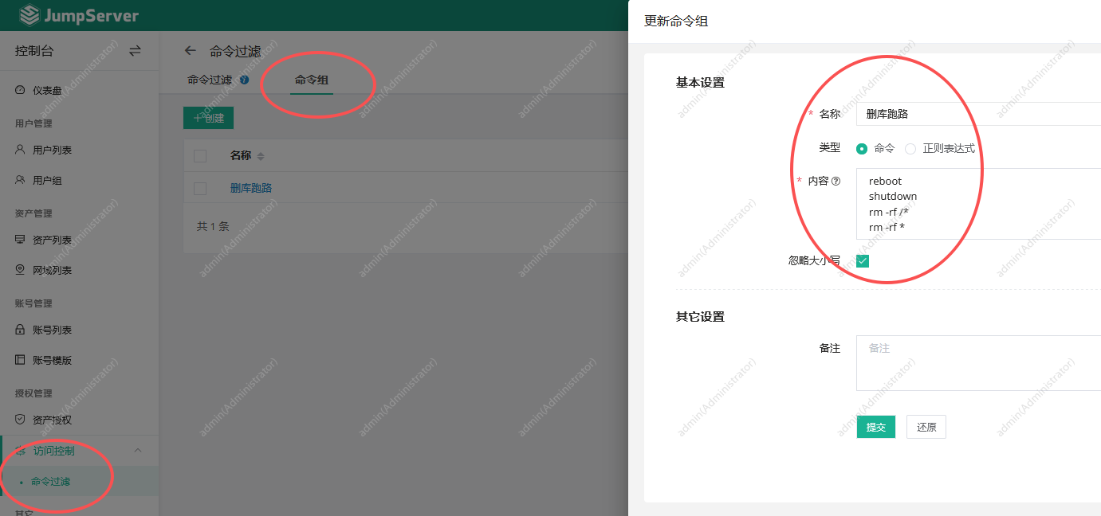

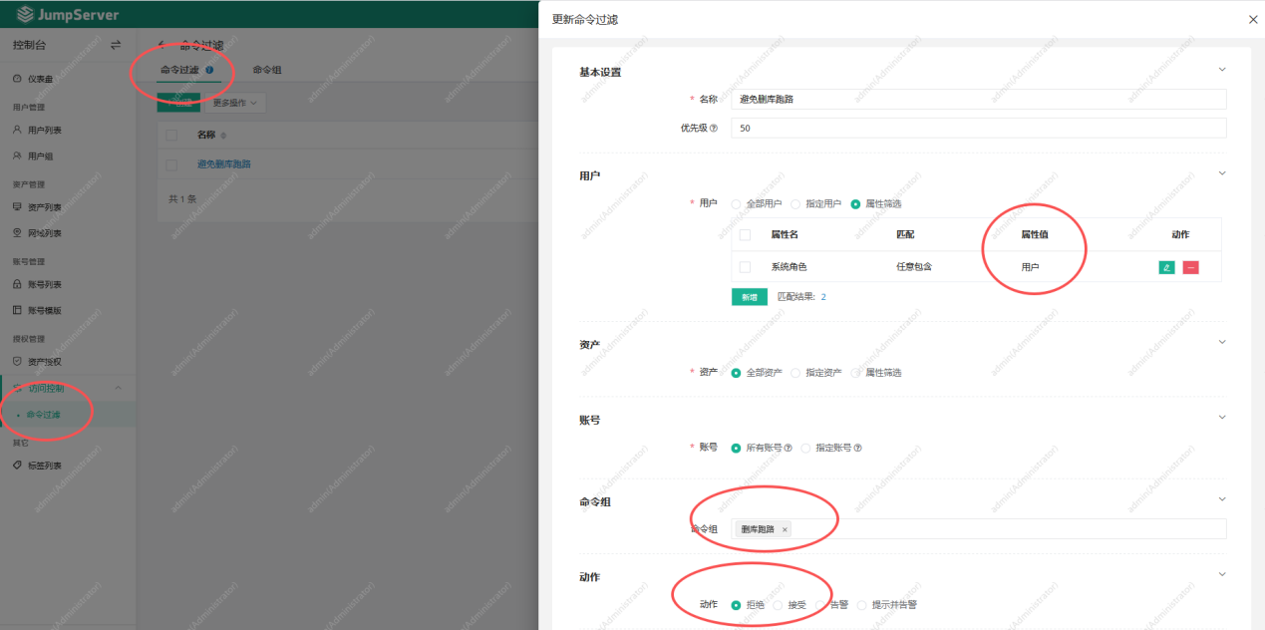

文件传输配置

SFTP方式文件传输
Web页面
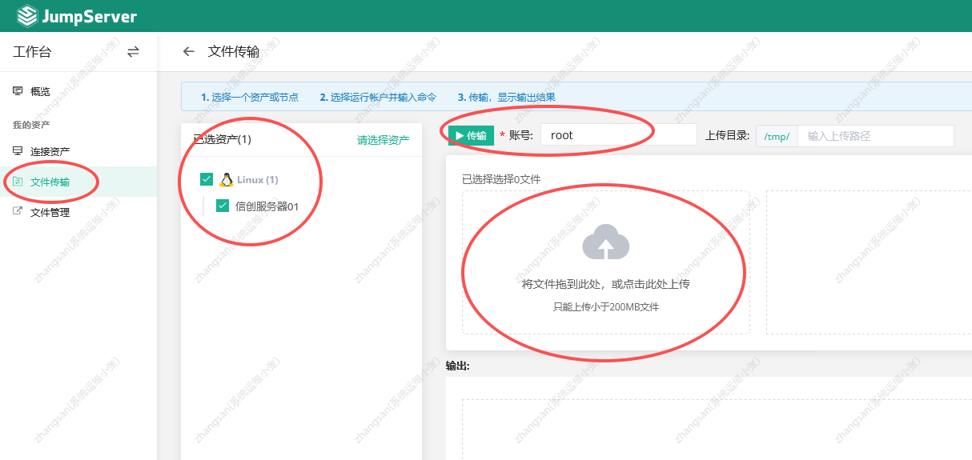
命令
scp baigeadmin@10.1.1.65:/vrpcfg.cfg ./

交换机相关配置
sy im
int vlanif 1
ip add 10.1.1.65 24
stelnet server en
sftp server enable

aaa
local-user baigeadmin password cipher 3edc@WSX
local-user baigeadmin level 3
local-user baigeadmin service-type ssh
local-user baigeadmin user-group system-ug
user-interface vty 0 4
authentication-mode aaa
protocol inbound ssh
quit

dis ssh user-information
ssh user baigeadmin authentication-type password
ssh user baigeadmin service-type sftp stelnet
ssh user baigeadmin sftp-directory cfcard:

TFTP方式文件传输

创建tftp专用用户和目录（可省略，这里是安全优化配置）
mkdir /network-config
useradd -r -s /sbin/nologin network-admin
chown network-admin: /network-config/
chmod u=rwx /network-config/

安装tftp服务器
yum install tftp-server

配置文件关键部分（后面的-u和上步配置关联，也可省略）
cat /etc/systemd/system/tftp.service
[Service]
ExecStart=/usr/sbin/in.tftpd -s -c /network-config -u network-admin

加载配置
systemctl daemon-reload
systemctl restart tftp.socket

在交换机上传需要备份的配置文件
<huawei>tftp 10.1.1.201 put vrpcfg.cfg
Info: Transfer file in binary mode.
Please wait for a while...
/ 100% [***********]
Info: Uploaded the file successfully.

